Braas Topas 11V(NEU) Kastanie Ortgangziegel links

BMI Deutschland BRAAS

Eigenschaften

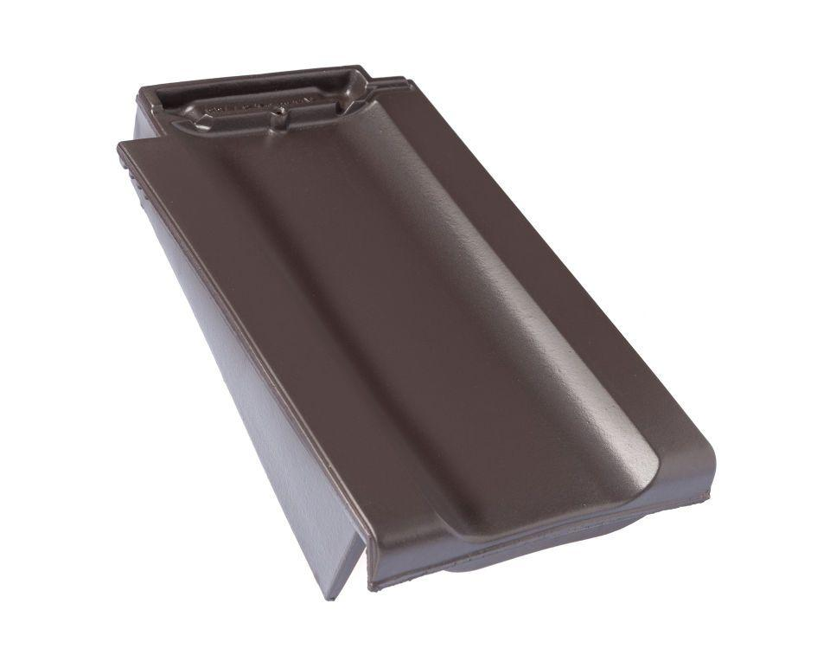

GTIN:

4019503136976

HAN:

09610106

Art Formziegel

Ortgangziegel

Farbton

braun

Format

Ganzer Ziegel

Oberfläche

glasiert

Breite (mm)

266,00

Länge (mm)

445,00

Ausrichtung

links

Farbtonbezeichnung Hersteller

Kastanie